Лекция №3. Антиангинальные средства

План лекции:
1. Ишемическая болезнь сердца.
2. Классификация антиангинальных лекарственных препаратов.
3. Нитраты.
4. Бета-адреноблокаторы.
5. Блокаторы медленных кальциевых каналов.
6. Инфаркт миокарда: общие принципы лечения.

Ишемическая болезнь сердца (ИБС) – это патологическое состояние, которое характеризуется относительным или абсолютным нарушением кровоснабжения миокарда вследствие поражения коронарных артерий.
Выделяют следующие формы течения ИБС:
-стенокардия (различные ее формы);
-инфаркт миокарда;
-сердечная недостаточность;
-нарушения ритма сердца;
-внезапная смерть.
ИБС – крупнейшая проблема ЗО, ведущая причина смертности. Ежегодно число вновь заболевших увеличивается. Наиболее часто ИБС возникает у мужчин среднего и пожилого возраста и женщин в постменопаузе.

Стенокардия
Грудная жаба (Angina pectoralis) – так ранее называли стенокардию, которая обычно проявляется в одышке и приступах внезапной, часто сдавливающей боли в груди.
Стенокардия – это периодические сокращения (спазмы) коронарных кровеносных сосудов и нарушение кровоснабжения сердца, способствующее развитию диспропорций между потребностью сердечной мышцы в кислороде и ее фактическим снабжением кислородом.
Стенокардия – это одна из стадий развития ИБС. В большинстве случаев, как и др.формы ИБС, обусловлена атеросклерозом артерий сердца. Атеросклеротические бляшки сужают просвет артерий и препятствуют их рефлекторному расширению, что, в свою очередь, вызывает дефицит сердечного кровоснабжения, особенно острый при физических и (или) эмоциональных перенапряжениях.
У мужчин стенокардия развивается в 3-5 раз чаще. Объясняется это тем, что эстрогены (женские половые гормоны) до наступления климакса предохраняют организм от отложений холестерина на стенках сосудов.

При стенокардии боль всегда отличается следующими признаками:
-носит характер приступа, т.е.имеет четко выраженное время возникновения и прекращения;
-возникает при определенных условиях;
-начинает стихать или совсем прекращается под влиянием приема нитроглицерина.
Условия проявления приступа стенокардии чаще всего – ходьба (боль при ускорении движения, при подъеме в гору, при резком встречном ветре, при ходьбе после еды или с тяжелой ношей) или эмоциональном напряжении. При продолжении или возрастании физической нагрузки немедленно возрастает интенсивность боли, а при прекращении усилия боль стихает или исчезает в течение нескольких минут.

Признаки стенокардии
-локализация боли за грудиной (наиболее типична), отдавать она может в область шеи и нижней челюсти и зубы, в руку, как правило, левую(может достигать кончиков пальцев), в лопатку;
-характер боли – давящий, сжимающий, реже жгучий (подобно изжоге) или ощущение инородного тела в груди. Иногда больной может испытывать не болевое, а тягостное ощущение за грудиной и тогда он отрицает наличие боли;
-одновременно с приступом стенокардии повышается АД, наблюдается бледность покровов, испарина, колебания частоты пульса, появление ощущения перебоев в области сердца.

Различают:
-стенокардия напряжения. Приступы при этом возникают под нагрузкой: обычно во время ходьбы, бега, работы, но также боль может вызывать и эмоциональный сресс, холод, жара, переедание и др.;
-стенокардию покоя (поздние стадии заболевания) – возникает вне связи с физическими усилиями, чаще по ночам, со всеми признаками стенокардии и нередко сопровождается нехваткой воздуха, удушьем.

Физиологические особенности кровоснабжения сердца.
Сердце питается 2 артериями, выходящими из аорты – правой и левой. Большое количество крови притекает по левой артерии. Артерии разветвляются на мелкие артерии, артериоллы, капилляры, которые оплетают мышечные волокна и нервные образования сердца. Венозная кровь оттекает через коронарный синус в правом предсердии (60-70%), остальная – по более мелким венам. Сердечная мышца очень интенсивно снабжается кровью – через коронарные сосуды сердца протекает до 10% крови от минутного объема крови, выбрасываемой сердцем. Сердечная мышца поглощает 80% кислорода, притекающего в коронарные сосуды.
Особенность кровоснабжения сердца состоит в том, что во время систолы количество коронарной крови кратковременно снижается, т.к.сосуды механически сдавливаются сокращающейся сердечной мышцей и значительно увеличивается коронарный кровоток в начале диастолы.
Коронарный кровоток находится в прямой пропорциональной зависимости от давления в аорте: чем больше давление в аорте, тем больше коронарный кровоток.
Сердечная мышца снабжается кровью в направлении от перикарда к эндокарду.
Вторая особенность коронарной системы – недостаточность коллатералей. Коллатерали- сосудистые шунты, начинающиеся и закачивающиеся в пределах одного сосуда. Это ветви кровеносных сосудов, обеспечивающие приток и отток крови в обход основного сосуда.

Антиангинальная терапия подразумевает прием соответствующих лекарственных средств и их сочетаний.
К антиангинальным относятся лекарственные средства, предупреждающие приступы стенокардии (т.е.улучшающие качество жизни) и увеличивающие продолжительность жизни больных ИБС.
Основу современной терапии стенокардии составляют:
- Нитраты.
- Бета-адреноблокаторы.
- Блокаторы кальциевых каналов.

Нитраты
В клинической практике применяют три ЛС:
-нитроглицерин;
-изосорбида динитрат;
-изосорбида мононитрат.
Более 100 лет в основной группе антиангинальных лекарственных средств.
Механизм действия
Установлено, что эндотелий сосудов выделяет фактор релаксации («медиатор релаксации»), который как и активный компонент нитратов, является оксидом азота. При повреждении эндотелия (н-р, атеросклеротическом) выделение фактора релаксации снижается, что вызывает повышение тонуса сосудов и агрегации тромбоцитов (образование тромбов).
Нитраты взаимодействуют с SН-группами гладкомышечных клеток сосудистой стенки, что ведет к высвобождению оксида азота (NО) – мощного эндотелиального релаксирующего фактора. Таким образом, терапия нитратами высоко эффективна и безопасна, потому что она физиологична и является заместительной.
Главное действие нитратов – неспецифическая релаксация гладких мышц. Нитраты снижают тонус вен и в меньшей степени тонус артерий. Расширяя вены, нитраты уменьшают преднагрузку на сердце, снижается конечное диастолическое давление и ударный объем сердца. Дилатация артериол (постнагрузка на сердце) ведет к уменьшению нагрузки на сердце и увеличению сердечного выброса при уменьшении потребности миокарда в кислороде.
Улучшение коронарного кровотока под действием нитратов происходит в результате нормализации тонуса коронарных артерий, снижения тонуса периферических вен. Нитраты способствуют перераспределению кровотока от эпикарда в пользу наиболее уязвимых слоев эндотелия. Повышают кровоток через коллатерали.
Снижение потребности миокарда в кислороде происходит за счет уменьшения напряжения стенки и объемов левого желудочка, а также систолического давления.
Нитраты препятствуют адгезии и агрегации тромбоцитов.
Нитраты расслабляют мускулатуру бронхов, желчного пузыря, желчных протоков, пищевода, кишечника, мочеточников, матки.

Побочные эффекты нитратов
1. Давящая, распирающая головная боль, сопровождающаяся головокружением, шумом в ушах, снижением артериального давления. Для предупреждения головной боли следуе принимать нитраты вместе с ментолом (н-р, валидолом).
2. Толерантность к нитратам.
Толерантность – ослабление чувствительности, возможна при длительном применении ЛС пролонгированного действия или трансдермальных лекарственных форм. Разновидностью толерантности является тахифилаксия — быстрое привыкание, возникающее после приема 1 или нескольких доз ЛС.
Толерантность носит индивидуальный характер и развивается не у всех больных. Она может проявляться либо в уменьшении антиангинального эффекта, либо в его полном исчезновении.
Для профилактики толерантности к нитратам и ее устранения рекомендуется:
-увеличить дозу;
-отменить ЛС на 3-5 дней;
-прерывистый прием в течение суток;
-прием препарата короткого действия только при необходимости перед предстоящей нагрузкой;
-альтернативную терапию молсидомином.

Фармакокинетика нитратов
Нитроглицерин и изосорбид динитрат при сублингвальном применении всасываются быстро и полностью. Пр приеме внутрь происходит интенсивный метаболизм нитратов в стенке кишечника и в печени при первом прохождении, поэтому биодоступность препаратов при пероральном применении низкая. Поэтому нитроглицерин применяется сублингвально или в форме в/в инфузий. Последний способ применения используется только в условиях стационара. Препараты изосорбида динитрата часто выпускаются в пролонгированных лекарственных формах. Изосорбида мононитрат является метаболитом изосорбида динитрата. Отсутствие эффекта «первого прохождения» обеспечивает 100% биодоступность после приема внутрь.
Препараты

МНН | Торговое название | Форма выпуска
Нитроглицерин | Нитроглицерин | Табл.д/сублингв., капс.0,0005 №20, №40
 | Нитроминт, Нитроспрей | Спрей подъязычный дозированный 0,4 мг/доза 10,0 180 доз
 | Тринитролонг | Пленка д/накл.на десну 0,002 №1
Изосорбида динитрат | Нитросорбид | Табл. 0,01 №50
Изосорбида динитрат | Кардикет | Табл. 0,02; 0,04; 0,06№ 20 и №50
Изосорбида динитрат | Изокет | спрей доз. 1.25 мг/1 доза: фл. 15 мл (300 доз)
Изосорбида мононитрат | Моно мак | Табл. 0,04 №50
Изосорбида мононитрат | Эфокс 20 | Табл. 0,02 №50
Изосорбида мононитрат | Пектрол | Табл.пролонг. 40 мг и 60 мг №30 и №100
Изосорбида мононитрат | Эфокс лонг | Табл. 0,05 №30
Изосорбида мононитрат | Моночинкве | Табл. 0,04 №30
Изосорбида мононитрат | Моночинкве ретард | Табл.0,05 №30
Показания и режим дозирования:
Нитроглицерин:
Для сублингвального и буккального применения:
-купирование и профилактика приступов стенокардии;
-как средство скорой помощи при остром инфаркте миокарда;
-профилактика приступов стенокардии: непосредственно перед ситуациями, которые могут вызвать приступ – выход из теплого помещения на холод, подъем по лестнице и т.д.
Для приема внутрь:
-купирование и профилактика приступов стенокардии, восстановительное лечение после инфаркта миокарда.
Для в/в введения:
-острый инфаркт миокарда;
-нестабильная стенокардия; (это грозный синдром, означающий прогрессирование ишемической болезни сердца.
Нестабильная стенокардия (прединфарктное состояние) входит в понятие острый коронарный синдром и означает, что у пациента существует высокий риск развития инфаркта миокарда. Поэтому диагноз нестабильная стенокардия является абсолютным показанием к экстренной госпитализации пациента в профильное отделение. Нестабильная стенокардия характеризуется снижением переносимости физических нагрузок, учащением приступов боли за грудиной, либо изменением характера и интенсивности боли, а также повышением потребности в приеме нитроглицерина).
-отек легких.
Тринитролонг – специальна полимерная пленка с нитроглицерином для наклеивания на десну у малых коренных зубов. Препарат начинает действовать уже через 2-3 минуты (при смачивании пленки под языком несколько быстрее). Эффект продолжается 3-5 часов в зависимости от скорости рассасывания пленки.
Сублингвально нитроглицерин (0,5 мг) применяют от 1 до 3 таблеток под язык в течение 15 мин. Спрей – подъязычно – 1-2 дозы, при необходимости через 15 минут – не более 3 доз.
При приеме 0,5 мг под язык определяется в крови через 5 сек, максимальная концентрация достигается через 5 минут. Продолжительность действия НТГ короткая - 10-30 минут.
Эффективность нитроглицерина уменьшается, если его принимают лежа, и, увеличивается когда больной стоит или сидит. Нитроглицерин очень нестоек при хранении и легко разрушается в тепле, на свету, на воздухе. Таблетки нужно хранить тщательно закупоренными и менять каждые 2-3 месяца, даже, если его срок годности не истек. Врач и пациент, которые пользуются нитроглицерином в таблетках, должны понимать, что ангинальная боль может затянуться не только потому, что приступ стенокардии тяжелее обычного, но и потому, что препарат частично утратил свою активность.
Нитроминт, нитроспрей – аэрозольные формы нитроглицерина. Более стойкие при хранении, удобны и надежны для снятия приступа стенокардии.
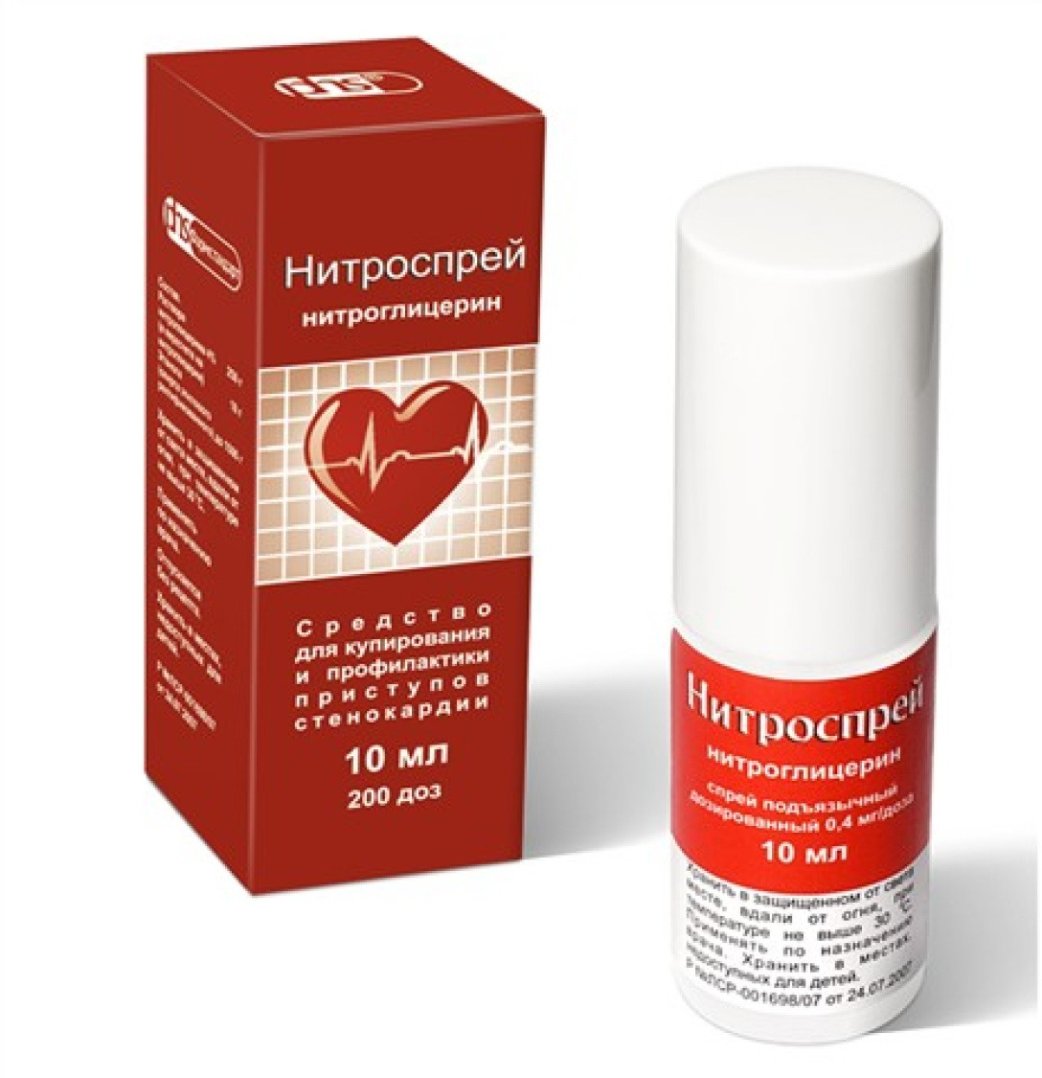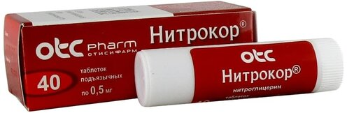

Изосорбида динитрат выпускается в форме таблеток с обычным высвобождением (нитросорбид) и в форме таблеток пролонгированного действия (кардикет), а также в форме спрея подъязычного (изокет).
Показания:
-профилактика приступов стенокардии (длительное лечение);
-вторичная профилактика ИМ;
-длительное лечение ХСН (в составе комплексной терапии).
Изокет: купирование приступов стенокардии; профилактика приступов стенокардии; острый инфаркт миокарда; состояние после перенесенного инфаркта миокарда.
При приеме внутрь разовая доза составляет 10-120 мг, частота приема 1-5 раз/сут, в зависимости от показаний и применяемой лекарственной формы. При впрыскивании в полость рта применяют 1-3 дозы с интервалом около 30 секунд на фоне задержки дыхания. При остром инфаркте миокарда и острой сердечной недостаточности начальная доза составляет 1-3 впрыскивания. Если через 5 минут не наступает улучшения, впрыскивание можно повторять при условии постоянного контроля АД и ЧСС.
При приеме внутрь С_{max} в плазме крови достигается через 1 час. При буккальном применении изосорбид динитрат быстро всасывается, C_{max} активного вещества в плазме достигается через 5-6 мин.
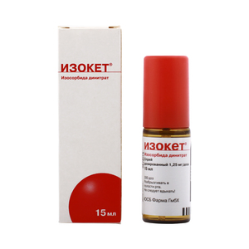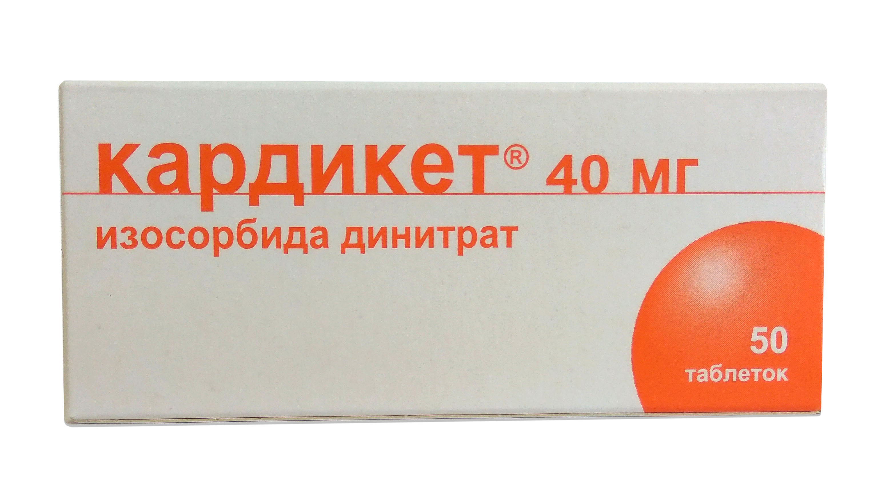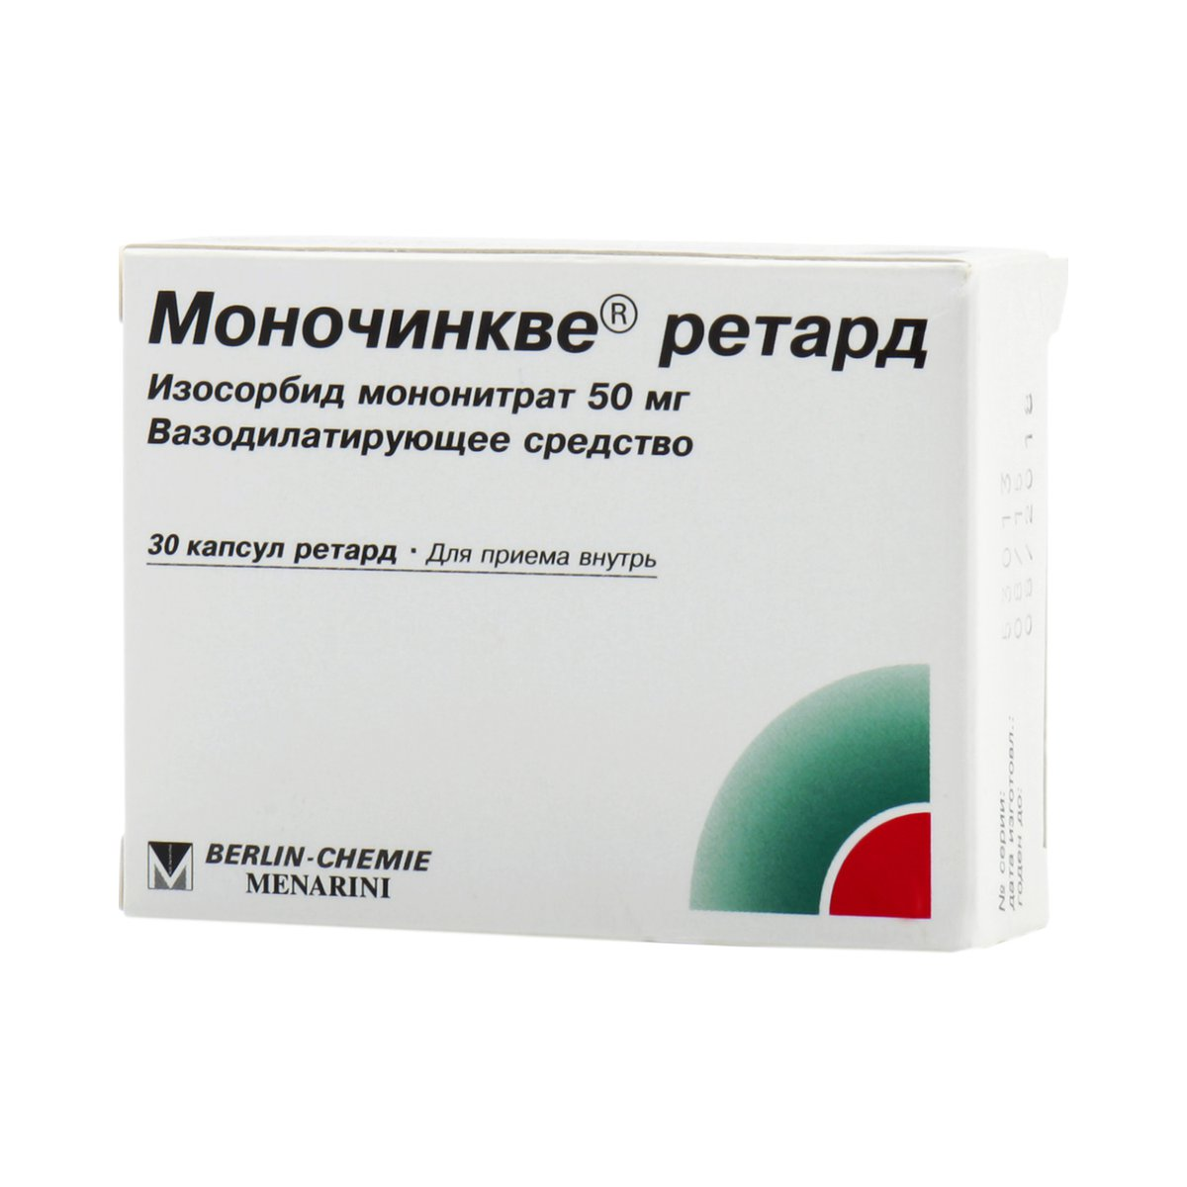

Изосорбида мононитрат: выпускается в форме таблеток с обычным и пролонгированным высвобождением.
Показания:
-профилактика приступов стенокардии у больных ИБС, в т.ч. после перенесенного инфаркта миокарда;
-хроническая сердечная недостаточность (в составе комбинированной терапии).

Изосорбида мононитрат табл.пролонгир.действия 1 раз в сутки или 2 табл.в один прием утром. Таблетки с обычным высвобождением: лечение начинают с минимальной дозы – 20 мг 2 раза/сут, постепенно увеличивая дозу. В таблетках обычного высвобождения быстро и полно всасывается в ЖКТ и выявляетс в крови через 15-20 минут, достигая максимальной концентрации через 1 час. Длительность действия зависит от дозы, например, у эфокса в дозе 20 мг она составляет около 6-8 часов, а у эфокс лонга (50мг) – до 12 часов.

Побочное действие нитратов
При превышении дозы возможно снижение АД, ортостатическая гипотензия, что сопровождается увеличением ЧСС. Головокружение, головная боль, преходящая гиперемия лица, ощущение жара, сонливость.
Противопоказания:
-индивидуальная чувствительность;
-кардиогенный шок;
-острые нарушения кровообращения (шок, коллапс);
-тяжелая артериальная гипотензия.

При непереносимости нитратов могут назначаться периферические вазодилататоры
Вазодилатор – лекарственное средство, расширяющее сосуды.
Молсидомин (МНН) (Торг. – Сиднофарм, Молсидомин, табл 2мг и 4 мг №30). Молсидомин относятся к группе сиднониминов. Это неактивное вещество, которое после биотрансформации в печени метаболизируется в вещество, которое выделяет NO. Таким образом, сосудорасширяющий эффект молсидомина осуществляется без участия SН-групп, поэтому толерантности к нему не развивается. Более того, молсидомин может проявлять терапевтическую активность при уже развившейся толерантности к нитратам. Препарат действует сразу по трем направлениям: восстанавливает регуляцию тонуса коронарных артерий, уменьшает нагрузку на сердце, препятствует тромбообразованию. По сравнению с нитратами лучше переносится больными и реже вызывает головную боль.
Показания к применению: профилактика приступов стенокардии
Режим дозирования: внутрь по 2–4 мг 2-3 раза в сутки. Действие начинается при приеме внутрь через 20 минут, при сублингвальном применении через 5-10 минут. Сmax. в крови – 0,5–1 час. Продолжительность действия – 6 часов. Максимальная суточная доза – 6 мг.

Побочное действие
Со стороны сердечно-сосудистой системы: часто – снижение АД, коллапс (при исходно повышенном АД выраженность его снижения больше, чем при исходно нормальном или пониженном АД); покраснение кожи лица, тахикардия.
Со стороны ЦНС:головная боль (обычно незначительная, исчезает в процессе дальнейшего лечения), замедление скорости психомоторных реакций (в большей степени в начале лечения), головокружение.
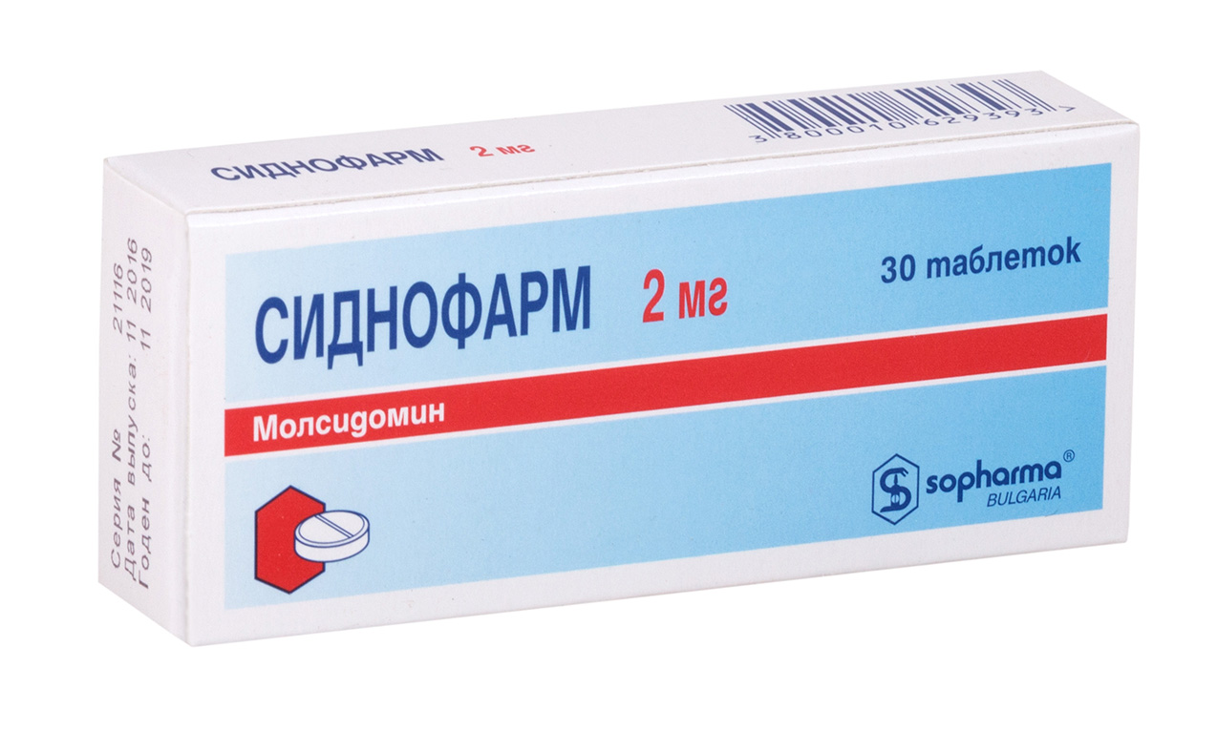
Бета-адреноблокаторы
Снижают симпатическое влияние на ССС.
Механизм действия: блокируют бета-адренорецепторы, в результате уменьшаются ЧСС, сократимость миокарда, артериальное давление, а значит, и потребность миокарда в кислороде. Увеличение продолжительности диастолы и снижение диастолического давления в левом желудочке, способствуют улучшению коронарного кровотока. Кроме того, бета-адреноблокаторы снижают накопление кальция в клетке, тормозят агрегацию тромбоцитов и подавляют липолиз, за счет чего уменьшается образование свободных жирных кислот. Повышение уровня СЖК ведет к развитию ожирения, сахарного диабета и инфаркта миокарда. Эти факторы обусловливают выраженную антиангинальную активность препаратов.
У больных со стенокардией напряжения терапия бета-адреноблокаторами повышает толерантность к физическим нагрузкам.

Особенности терапии бета-адреноблокаторами:
Терапию бета-адреноблокаторами начинают с минимальной терапевтической дозы, постепенно повышая ее до получения клинического эффекта. Это связано с тем, что выраженные изменения симпатической регуляции сердца происходят уже при первых приемах препарата, а исходное состояние симпатической системы пациента неизвестно. У больных пожилого и старческого возраста дозу бета-адреноблокатора уменьшают в 2-4 раза от терапевтической.
Важно помнить об усугублении течения ИБС при внезапном прекращении лечения бета-адреноблокаторами – синдроме отмены. При длительном приеме препаратов этой группы (несколько месяцев или даже недель) повышается количество адренорецепторов в органах и тканях. В ближайшие после отмены дни возникает сердцебиение, беспокойство, учащаются приступы стенокардии, возможно развитие инфаркта миокарда и даже внезапная смерть.

Побочные эффекты
При длительном лечении возможны нежелательные эффекты:
Со стороны ССС:
-брадикардия; снижение АД;
-нарушение периферического кровообращения – похолодание нижних конечностей, парестезии;
Со стороны дыхательной системы:
-у предрасположенных пациентов – появление симптомов бронхиальной обструкции.
со стороны ЦНС: депрессия, расстройство сна;
-нарушения углеводного и липидного обменов.
Со стороны эндокринной системы: снижение потенции, гипогликемические состояния у больных с сахарным диабетом.
Со стороны органов зрения: уменьшение секреции слезной жидкости, что имеет значение для пациентов, пользующихся контактными линзами, конъюнктивит.

Противопоказания
Склонность к бронхоспазму, артериальная гипотензия, тяжелые нарушения функции печени, почек, поджелудочной железы, заболевания щитовидной железы, тяжелая недостаточность кровообращения, в том числе, расстройства периферического кровообращения. Беременность, период грудного вскармливания, возраст до 18 лет.

Препараты
Бета-адреноблокаторы делятся на неселективные и селективные.
Селективность (кардиоселективность) – способность блокировать только бета1-адренорецепторы и не влиять на бета2-рецепторы. Терапевтическое действие бета-адреноблокаторов обусловлено преимущественно блокадой бета1-адренорецепторов, а основные побочные эффекты – блокадой бета2- адренорецепторов. Селективность сохраняется в пределах терапевтической дозы. В больших дозах даже селективные бета-адреноблокаторы могут частично блокировать и бета2-адренорецепторы.
Поколения β-адреноблокаторов:
1 поколение – неселективные: пропранолол, соталол
2 поколение – кардиоселективные: атенолол, метопролол, бетаксослол, бисопролол
3 поколение – средства с выраженными вазодилатирующими свойствами: небивалол и карведилол

МНН | Торговое название | Форма выпуска
Неселективные (бета 1,бета-2-адреноблокаторы)
Пропранолол | Анаприлин | Табл. 0,01 и 0,04 №50 и №100
Соталол | Соталол, Сотагексал | Табл.80 мг и 160 мг №20
Альфа, бета-адреноблокаторы
Карведилол | Акридилол, Карведилол, Дилатренд | Табл. 0,00625, 0,0125 и 0,025 №
Кардиоселективные
Атенолол | Атенолол | Табл. 0,05, 0,1 №30, №14
Бисопролол | Бипрол, Биол, Бидоп, Бисогамма, Бисомор, Конкор кор, Конкор, Коронал, Нипертен | Табл. 5 мг, 10 мг  №14, №20, №30, №60
Метопролол | Беталок | Таб. 0,1 №20, №100
Метопролол | Беталок зок | Таб.0,025 №14; 0,05 №30; 0,1 №30
Метопролол | Метокард | Таб.0,05 №30; 0,1 №30, 0,02 рет. №30
Метопролол | Метопролол | Таб. 0,05 и 0,01 №30
Метопролол | Эгилок | Таб 0,025 №60; 0,05 №30; 0,1 №30
Метопролол | Эгилок ретард | Таб. 0,05 и 0,01 №
Бетаксолол | Бетак №30, Локрен №28 | Табл. 0,02 №28
Небиволол | Небивалол, Небилет, Небилонг | Табл. 5 мг №14, №28

Пропранолол
Неселективный бета-адреноблокатор с непродолжительным действием. Имеет
короткий Т1/2, поэтому для достижения постоянной терапевтической концентрации
необходимо принимать 3-4 раза в сутки. Высокие дозы пропранолола могут привести учащению побочных эффектов.
Для выбора оптимальной дозы необходимо регулярное измерение ЧСС и АД.
Имеет более широкие показания, по сравнению с селективными препаратами:
профилактика мигрени, алкогольная абстиненция (ажитация и дрожание), тревожность, феохромоцитома (вспомогательное лечение), диффузно-токсический зоб и тиреотоксический криз (в качестве вспомогательного средства,) и др.
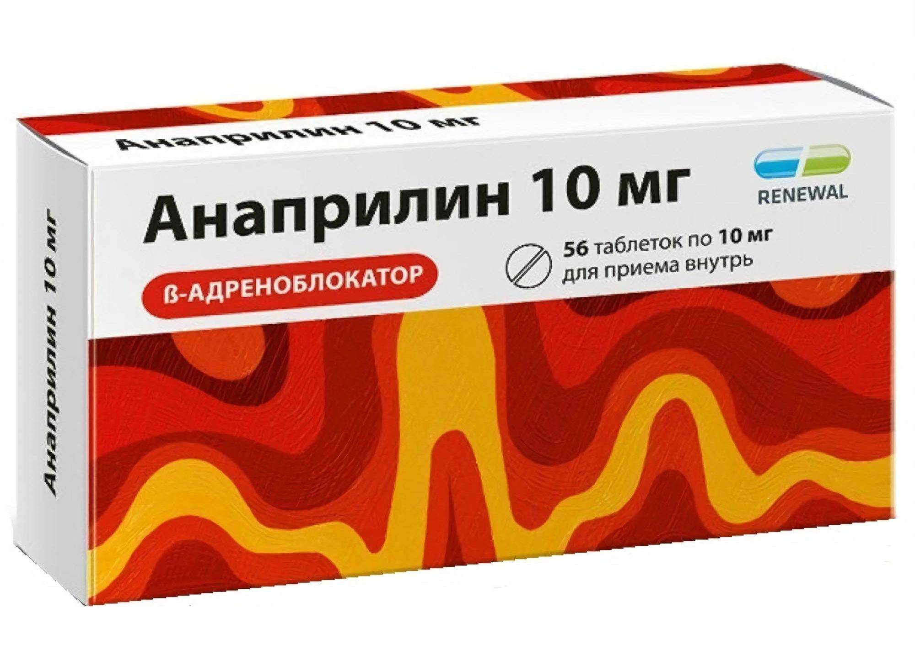
Соталол применяется как антиаритмическое средство. У большинства пациентов терапевтический эффект достигается на общей суточной дозе 160-320 мг, разделенной на 2 приема.

Атенолол
Доза в начале лечения – 25-50 мг 1 раз/сут. При необходимости дозу постепенно
увеличивают. Максимальная доза при приеме внутрь – 200 мг/сут в 1 или 2 приема. Требуется коррекция дозы у пожилых людей.

Бисопролол
Высоко селективный длительно действующий β1-адреноблокатор. Благодаря
пролонгированному действию, назначают один раз в сутки. Пик действия бисопролола
наступает через 2-4 часа после приема. Принимается независимо от приема пищи.
Бисопролол не влияет на уровень глюкозы в крови у больных сахарным диабетом и на
уровень тиреоидных гормонов, практически не влияет на потенцию у мужчин.
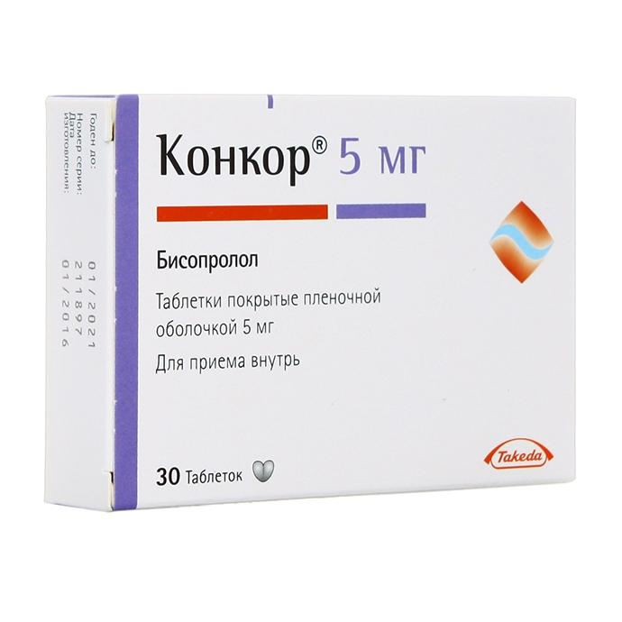
Метопролол
Селективный β1-адреноблокатор. Назначают 2 раза в сутки по 50-100-200 мг,
модифицированные лек.формы (Эгилок ретард, Беталок зок) – 1 раз в сутки утром
Пища не влияет на всасываемость метопролола.
Применяется при гипертиреозе и для профилактики мигрени.

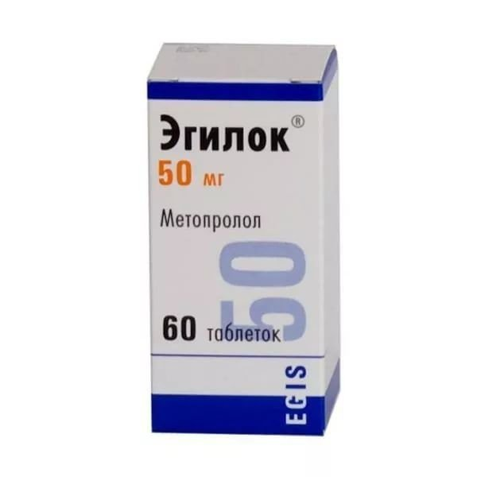
Бетаксолол
Имеет наибольший период полувыведения среди всех бета-адреноблокаторов, обеспечивая круглосуточный контроль над приступами стенокардии и уровнем артериального давления. Оказывает дополнительное действие – блокирует медленные кальциевые каналы. Оказывает меньшее влияние на уменьшение ЧСС, чем др.препараты группы.
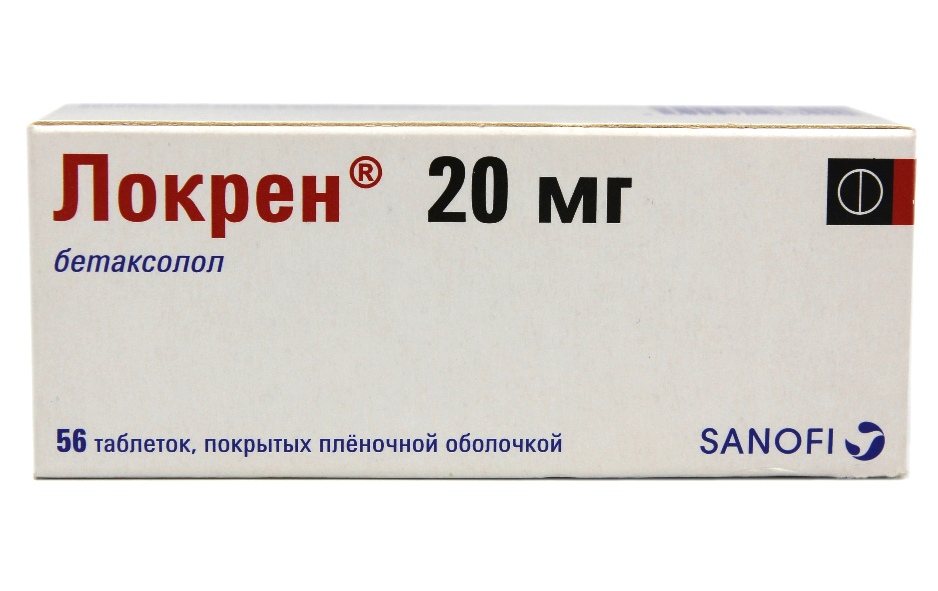
Небиволол
Высокоселективный β-адреноблокатор третьего поколения.
Активное вещество небиволола – рацемат, состоит из двух изомеров:
D-небиволол является конкурентным и высокоселективным β1-блокатором;
L-небиволол оказывает мягкое вазодилатирующее действие за счет активирования высвобождения из эндотелия сосудов релаксирующего фактора (NO) .
Средняя эффективная доза – 5 мг в сутки. Артериальное давление после прекращения приема небиволола медленно в течение 1 месяца возвращается к исходному уровню, Синдром отмены в виде обострения гипертонии не наблюдается
Практически лишен побочных эффектов со стороны ЦНС: не вызывает нарушений сна, кошмарных сновидений. Не вызывает сексуальных расстройств.
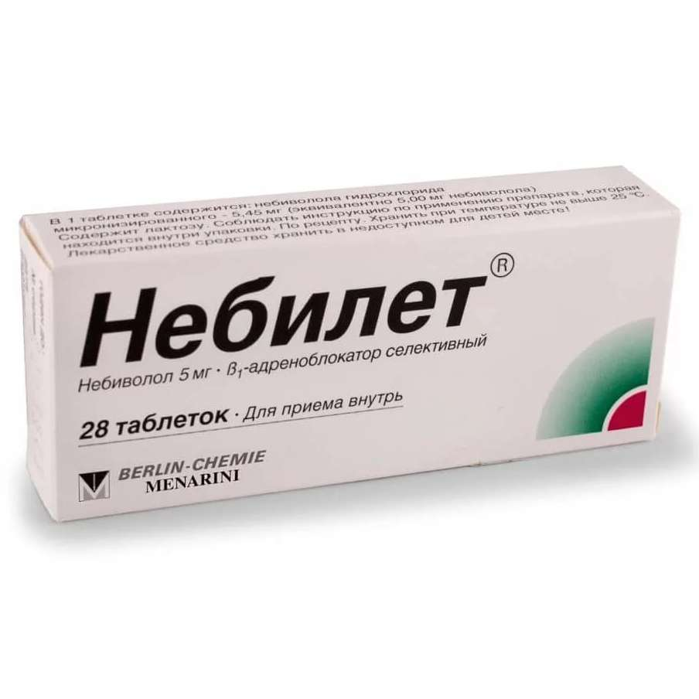
Карведилол
Обладает β1,2- и α1-адреноблокирующим действием.
Оказывает антиоксидантное действие.
Снижает последствия нагрузки на сердце, благодаря способности расширять сосуды.
Обладает пролонгированным антигипертензивным эффектом.
Применяют: при АГ – по 25-50 мг один раз в сутки, при стенокардии напряжения и при ХСН – по 25-50 мг два раза в сутки.
Может вызывать бронхоспазм.
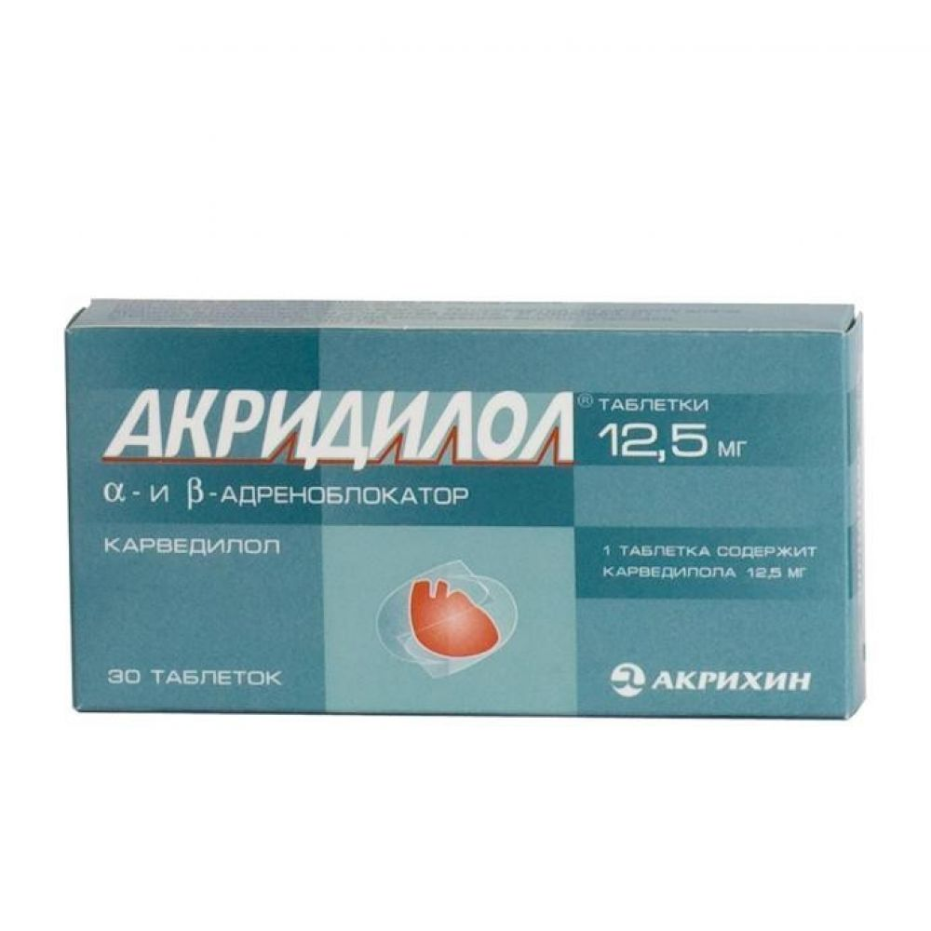

Блокаторы медленных кальциевых каналов (антагонисты кальция) (БКК)
Ионы кальция необходимы для поддержания работы сердца. Поступая в клетку, ионы кальция активизируют обменные процессы, повышают потребление кислорода, вызывают сокращения мышц, увеличивают возбудимость проводимость. В клетку ионы Са попадают через ион-селективные кальциевые каналы, встроенные в клеточную мембрану различных органов и тканей организма (проводящая система сердца, сократительные мышцы сердца, гладко-мышечные клетки сосудов, скелетная мускулатура). Известно 5 типов кальциевых каналов, отличающихся друг от друга различными биофизическими свойствами и локализацией в различных тканях организма. В ткани миокарда и гладко-мышечных клетках сосудов находятся медленные кальциевые каналы L-типа (от англ.late (лейт) - замедленный). Помимо них существуют кальциевые каналы Т-типа – транзиторные (от англ. Transient (транзиент) – преходящий, скоротечный, кратковременный; имеется в виду время открытия канала). В клетках сердечно-сосудистой системы расположены преимущественно медленные кальциевые каналы L-типа, а также T- типа, причем в клетках миокарда – в основном L-типа, а в клетках синусного узла – каналы Т-типа.

Механизм действия: селективно блокируют ток кальция через клеточную мембрану. Действие БКК на ССС заключается в уменьшении сократимости миокарда и его потребности в кислороде, торможении кальций-зависимого автоматизма и проведения возбуждения, снижения тонуса гладкой мускулатуры артерий, в том числе коронарных, мозговых, почечных.

Классификация БКК
Существует много классификаций БКК – в зависимости от химического строения, тканевой специфичности, продолжительности действия и др.
Классификация по химическому строению:
1. Фенилалкиламины (верапамил).
2. Дигидропиридины (нифедипин, нимодипин, амлодипин, лацидипин, фелодипин, лерканидипин).
3. Бензотиазепины (дилтиазем).
4. Дифенилпиперазины (циннаризин).
Нимодипин и циннаризин – оказывают действие на сосуды мозга.
Препараты

МНН | Торговое название | Форма выпуска
Верапамил | Верапамил | Табл. 0,04 и 0,08 №
Верапамил | Изоптин СР 240 | Т 0,04 и 0,08
Дилтиазем | Дилтиазем | т. 0,03; 0,06; 0,09; 0,018
Нифедипин | Кордафлекс | Т 0,01 №100, 0,02рет №30 и №60
Нифедипин | Кордафлекс РД | Т контр.высвобож. 0,04
Нифедипин | Кордипин | Т 0,01 №50
Нифедипин | Кордипин ретард | Т 0,02 №15 и №30
Нифедипин | Кордипин ХЛ | Т модиф.высв.
Нифедипин | Коринфар | т.0,05, 0,01, 0,02
Нифедипин | Нифедипин | т.0,01 и 0,02
Нифедипин | Нифедипин ХЛ | Т контр.высвоб. 0,03 и 0,06
Амлодипин | Амлодипин | Т 0,005; 0,01
Амлодипин | Амлотоп | Т 0,005; 0,01
Амлодипин | Калчек | т.0,0025; 0,005; 0,01
Амлодипин | Кардилопин | т.0,0025; 0,005; 0,01
Амлодипин | Норваск | т.0,005; 0,01
Амлодипин | Нормодипин | т. 0,05 и 0,01 №30 и №100

Верапамил влияет преимущественно на проведение возбуждения, в несколько меньшей степени – на сократимость миокарда и сосудистый тонус. Обладает антиаритмической, антиангинальной и гипотензивной активностью.
Режим дозирования: внутрь взрослым – в начальной дозе 40-80 мг 3 раза/сут. Для лекарственных форм пролонгированного действия разовую дозу следует увеличивать, а частоту приема уменьшать.

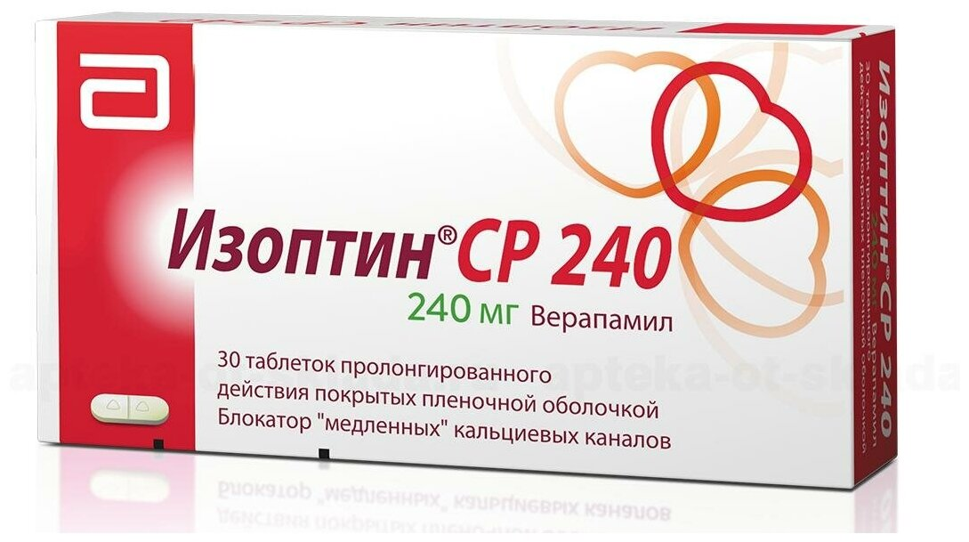
Нифедипин в отличие от верапамила, преимущественно влияет на сосудистый тонус, в меньшей степени – на сократимость миокарда и практически не действует на автоматизм и проводящую систему сердца. Оказывает гипотензивное действие. Препарат быстро попадает в кровь, из-за чего быстро оказывает фармакологическое действие. При этом способен привести к избыточной вазодилатации, что приводит к повышению тонуса симпатической нервной системы. Это определяет побочные эффекты и процесс лечения. Чтобы снизить их вероятность, используются лекарственные формы нифедипина пролонгированного действия для постепенного высвобождения ЛС и постепенного повышения его концентрации в организме.
Режим дозирования: в назначенной дозе (10, 20. 30 мг) 3-4 раза в сутки. Максимальные суточные дозы: при приеме внутрь –120 мг, при в/в введении – 30 мг. Пролонгированные л.ф. – 1-2 раза/сут.
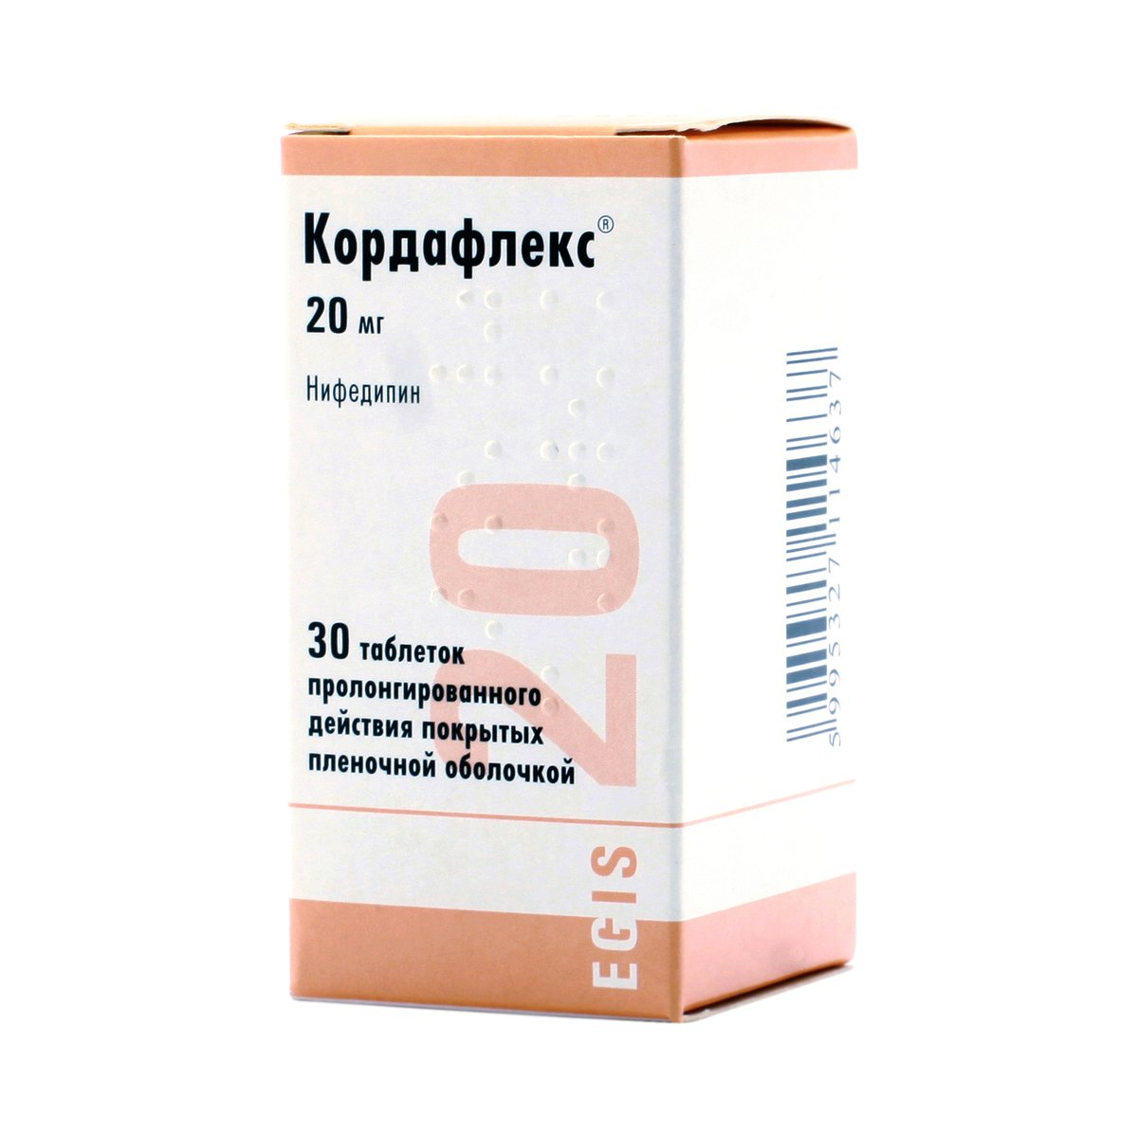

Амлодипин
Оказывает антиангинальное и антигипертензивное действие.
Антиангинальное действие связано со способностью расширять периферические артериолы, это приводит к уменьшению ОПСС. В результате происходит снижение потребности миокарда в кислороде и потреблении энергии сердечной мышцей. Антигипертензивное действие связано с прямым расслабляющим действием на гладкие мышцы сосудов.
Отличается большой продолжительностью действия, принимается 1 раз в сутки.
Имеет меньшие побочные эффекты (по сравнению с др.препаратами).
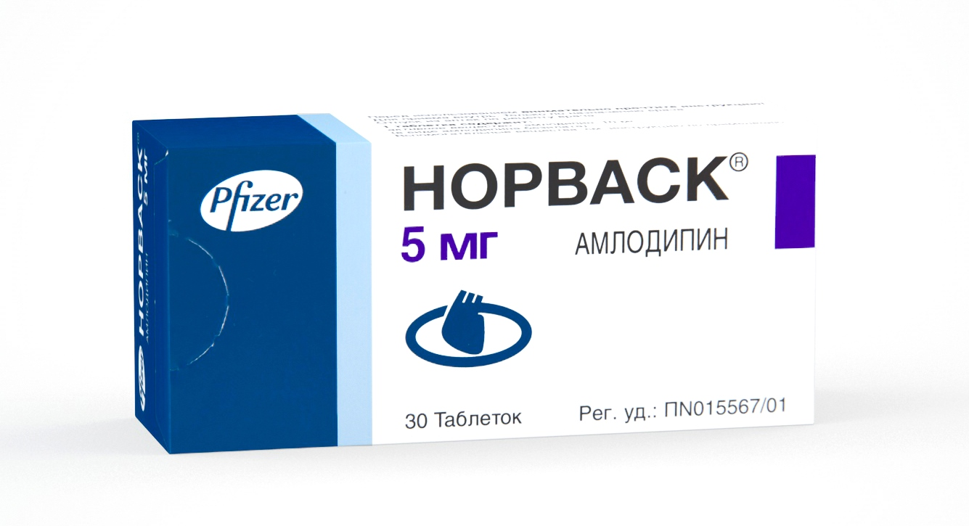

Дилтиазем занимает промежуточное место между верапамилом и нифедипином. По сравнению с нифедипином дилтиазем меньше влияет на тонус коронарных и периферических артерий, по сравнению с верапамилом – оказывает менее выраженное действие ино- и хронотропное действие.
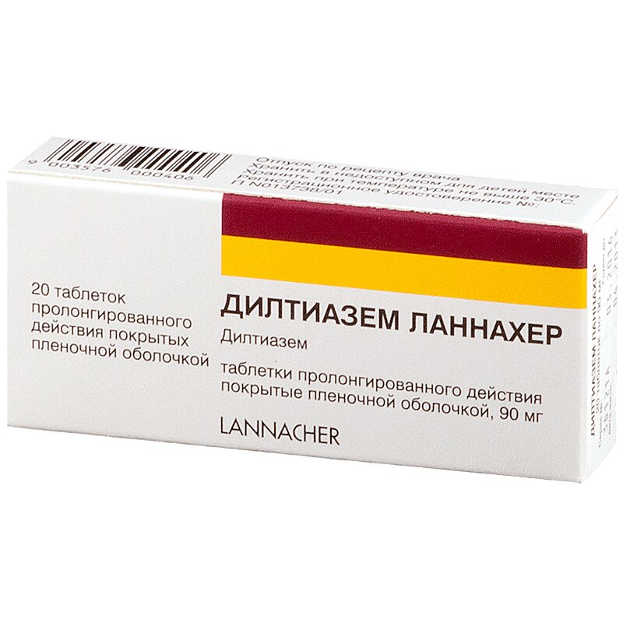

Побочные эффекты БКК
Побочные эффекты больше связаны с сильной вазодилатацией
-гиперемия кожных покровов, ощущение тепла, головная боль, головная боль, головокружение, общая слабость, повышенная утомляемость, сонливость.
-общая слабость, повышенная утомляемость;
-тахикардия, артериальная гипотензия;
-периферические отеки (лодыжек, стоп, голеней);
-увеличение суточного диуреза.
Амлодипин реже, чем нифедипин вызывает тахикардию и периферические отеки.

Синдром отмены
После внезапного прекращения приема БКК гладкая мускулатура коронарных и периферических артерий становится гиперчувствительной к ионам Са. В результате развивается спазм сосудов, что может проявится учащением приступов стенокардии, повышением АД. Синдром отмены менее характерен для верапамила.

Помимо лекарственной терапии стенокардия может быть предотвращена хирургическим вмешательством. При наличии показаний сужения сосудов могут быть расширены изнутри. Эта процедура называется коронарная ангиопластика. Она осуществляется с помощью специальной трубочки – катетера с баллончиком на конце. Под местной анестезией через прокол артерии в верхней части бедра или на руке, под рентгеновским контроле баллончик проводят к месту сужения и надувают. Таким образом, суженный участок растягивается и кровоток восстанавливается.
В случае, если по каким-либо причинам подобная операция невозможна, хирургическим путем создают новый путь кровотока в обход закупоренного участка кровеносных сосудов – операция аортокоронарного шунтирования.

Инфаркт миокарда (ИМ)
ИМ – это некроз (гибель) участка сердечной мышцы, возникающий из-за недостаточного снабжения его артериальной кровью.
Причиной ИМ может служить:
-самостоятельное сужение кровеносных сосудов, сдавливание их окружающей отекшей тканью, закупорка тромбом или атеросклеротической бляшкой (атеросклеротическим наростом, образовавшимся на внутренней поверхности артериальных сосудов);
-чрезмерная потребность сердца в свежей артериальной крови.
Однако не всякий недостаток кровоснабжения ведет к некрозу. Сердечная мышца в большинстве случаем способна выдержать даже абсолютное прекращение кровоснабжения, но недолго. Лишь затянувшаяся ишемия может привести к ИМ. Следовательно, ИМ является следствием затянувшейся ишемии.
В подавляющем большинстве случаев ИМ является последствием атеросклероза коронарных сосудов. Чаще развивается у больных с ИБС, но бывает и внезапным, ка результат сильного психоэмоционального напряжения.

Признаки ИМ:
-приступ интенсивной и продолжительной загрудинной боли (более 30 минут, нередко многочасовой), не купирующейся повторным приемом нитроглицерина;
-реже преобладает удушье (астматическая боль острого ИМ) или боль, сосредоточившаяся в подложечной области и эпигастрии (гастралгическая боль острого ИМ).
Осложнения острого приступа — кардиогенный шок, ОСН вплоть до отека легких, тяжелые тахиаритмии с артериальной гипотензией, внезапная клиническая смерть вследствие фибрилляции желудочков. ИМ, как правило, сопровождается чувством страха смерти, возбуждением.

Неотложная помощь при развившемся ИМ
1. Если ИМ возник на фоне гипертонической болезни или спровоцировал подъем АД, с целью уменьшения нагрузки на сердце – нитроглицерин в таблетках под язык с интервалами 20-30 мин. Даже, если боль не снимается, повторные приемы необходимы с целью расширения кровеносных сосудов. Прием нитроглицерина необходим при оказании помощи больному до приезда скорой помощи. Принимать нитроглицерин – в полусидячем состоянии.
2. Подавление болевого синдрома, чувства страха смерти, возбуждения — в/в введение опиоидного анальгетика (предпочтительней – морфин, можно – фентанил, промедол), транквилизатор – диазепам (сибазон, реланиум) или нейролептик (дроперидол), если нет падения АД. Нейролептаналгезия.
3. Устранение аритмии (лидокаин – в/м, или бета-адреноблокатор или антиаритмическое средство – амиодарон).

Общие принципы лечения включают :
-восстановление нарушенного коронарного кровотока и поддержание проходимости пораженной коронарной артерии;
-ограничение протяженности очага поражения;
-профилактика и лечение угрожающих жизни осложнений.

Восстановление проходимости артерий, снабжающих кровью зону ИМ:
Тромболитическая терапия – применение фибринолитиков (стрептокиназа, урокиназа).
Антиагрегатная терапия. Применяют препараты ацетилсалициловой кислоты – аспирин кардио, КарлиАСК, ТромбоАСС, кардиомагнил. Другие антиагреганты:дипиридамол (курантил), тиклопидин (тиклид, тикло), клопидогрел (плавикс, зилт)
Применение бета-адреноблокаторов – в/в и внутрь.
Применение препаратов, улучшающих метаболизм миокарда (триметазидин).

МНН - Триметазидин (торг. -Триметазидин МВ, Предуктал МВ, Ангиозил ретард, Депренорм МВ, Римекор, Тримектал).
Фармакологические эффекты:
-поддерживает энергетический метаболизм сердца и др. органов в периоды эпизодов ишемии;
-уменьшает размер повреждений миокарда;
-значительно снижает частоту приступов стенокардии;
-приводит к существенному снижению потребности в нитроглицерине.
Показания:
Длительная терапия ИБС: профилактика приступов стенокардии (монотерапия или в составе комбинированной терапии); лечение кохлео-вестибулярных нарушений ишемической природы – поражения внутреннего уха и слухового нерва при разнообразной сердечнососудистой патологии (в т.ч. головокружение, шум в ушах, нарушения слуха).
Применение:
внутрь, после еды. По 1 таб. 2 раза в сутки. Длительность курса – индивидуально.

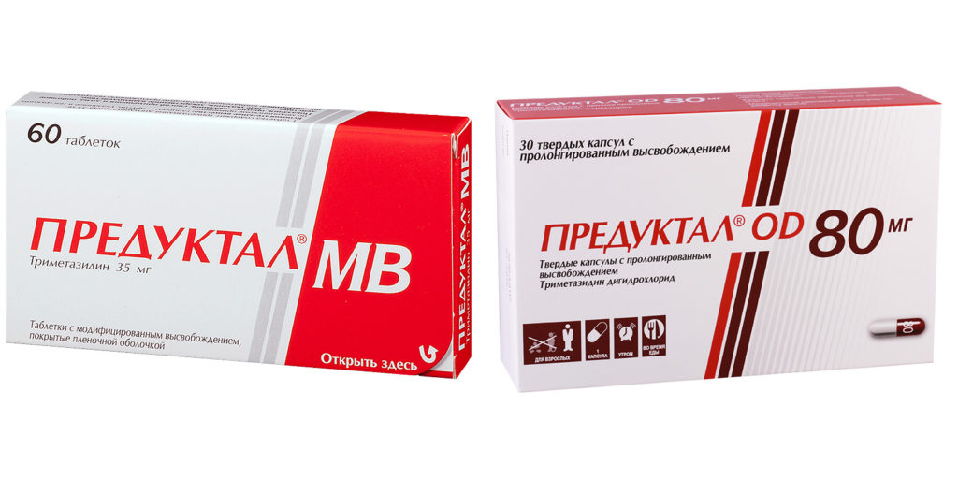

Вопросы для закрепления материала
1. Какие группы лекарственных средств относятся к антиангинальным?
2. В чем состоит различия в механизмах действия селективных и неселективных бета-адреноблокаторов?
3. Каков механизм антиангинального действия БКК?
4. Почему нельзя резко отменять бета-адреноблокаторы и БКК?

